22/10/2019

BCA607 HAREKET ANALİZİ SİSTEMLERİ

Hazırlayan: Tayfun GÜRLEVİK

Öğrenci No: N19139647

# Hafta2 Ödevi

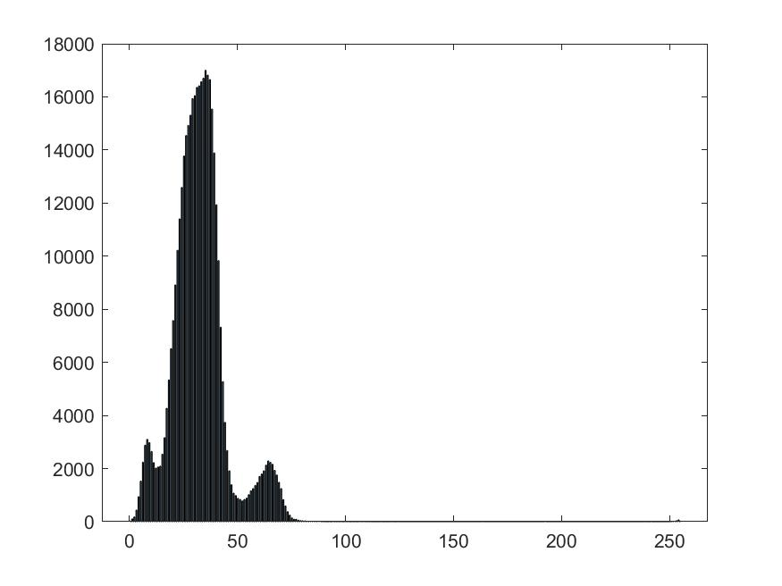

%% Dosya adi islemleri

dosya_on='topbirak_0';

dosya_uzanti='.jpg';

%% Histogramlar? kaydeden section

for n=41:70

dosya_adi=strcat(dosya_on,int2str(n),dosya_uzanti);

RGB=imread(dosya_adi);

I=rgb2gray(RGB);

histogram(I);

saveas(gcf,strcat('histogramlar\histogram_0',int2str(n)),'jpeg');

end

Yukarıdaki kod vasıtasıyla her bir resmin histogramı çıkartılarak incelendiğinde Threshold değeri için 80 değeri seçilmiştir. [0,1] aralığında ölçeklendirildiğinde T=80/256=0.3125≈0.3 alınmıştır.

%% Threshold=0.3

for n=41:70

dosya_adi=strcat(dosya_on,int2str(n),dosya_uzanti);

RGB=imread(dosya_adi);

imshow(RGB);

I=rgb2gray(RGB);

se=strel('disk',15);

background=imopen(I,se);

I2=I-background;

I3=imadjust(I2,[0.3 0.7],[]);

BWem=imbinarize(I3,0.3);

BWem = bwareaopen(BWem,50);

BW=medfilt2(BWem,[3 3]);

L=bwlabel(BW);

cg=regionprops(L,'centroid');

marker_centroids=cat(1,cg.Centroid);

hold on

plot(marker_centroids(:,1),marker_centroids(:,2),'r+')

saveas(gcf,strcat('Threshold 0.4\marked_0',int2str(n)),'jpeg');

hold off

end

Arkaplandaki ışık etkisini kaldırmak için arkaplandaki ışığın oluşturduğu resim(background), griölçekli resmimizden(I) çıkartılarak I2 resmi elde edilmiştir. I2 resmindeki gürültüden arınmak için kontrast ayarlaması yapılarak I3 resmi elde edilmiştir. Binary resim elde etme işlemi için I3 resmi kullanılmıştır.

Arka plan ışığından resmi arındırma işlemini yapan kod aşağıdaki gibidir.

se=strel('disk',15);

background=imopen(I,se);

I2=I-background;

I3=imadjust(I2,[0.3 0.7],[]);

Yapılan işlemler sonucunda işareti kaydedilmiş resimler “Threshold 0.3” klasörüne kaydedilmiştir.

%% Global thresholding yöntemi

for n=41:70

dosya_adi=strcat(dosya_on,int2str(n),dosya_uzanti);

RGB=imread(dosya_adi);

imshow(RGB);

I=rgb2gray(RGB);

se=strel('disk',15);

background=imopen(I,se);

I2=I-background;

I3=imadjust(I2,[0.3 0.7],[]);

[level EM]=graythresh(I3);

BWem=imbinarize(I3,level);

BWem = bwareaopen(BWem,50);

BW=medfilt2(BWem,[3 3]);

L=bwlabel(BW);

cg=regionprops(L,'centroid');

marker_centroids=cat(1,cg.Centroid);

hold on

plot(marker_centroids(:,1),marker_centroids(:,2),'r+')

saveas(gcf,strcat('graythresh_global\marked_0',int2str(n)),'jpeg');

hold off

end

Yukarıdaki kod vasıstasıyla elde edilen işaretlenmiş görüntüler “graythresh_global” isimli klasöre kaydedilmiştir.

%% otsu thresholding yöntemi

for n=41:70

dosya_adi=strcat(dosya_on,int2str(n),dosya_uzanti);

RGB=imread(dosya_adi);

imshow(RGB);

I=rgb2gray(RGB);

se=strel('disk',15);

background=imopen(I,se);

I2=I-background;

I3=imadjust(I2,[0.3 0.7],[]);

[counts x]=imhist(I3);

[T EM]=otsuthresh(counts);

BWem=imbinarize(I3,T);

BWem = bwareaopen(BWem,50);

BW=medfilt2(BWem,[3 3]);

L=bwlabel(BW);

cg=regionprops(L,'centroid');

marker_centroids=cat(1,cg.Centroid);

hold on

plot(marker_centroids(:,1),marker_centroids(:,2),'r+')

saveas(gcf,strcat('otsu\marked_0',int2str(n)),'jpeg');

hold off

end

Otsu thresholding yöntemi ile oluşturulan görüntüler “otsu” klasörüne kaydedilmiştir.

%% Adaptive thresholding yöntemi

for n=41:70

dosya_adi=strcat(dosya_on,int2str(n),dosya_uzanti);

RGB=imread(dosya_adi);

imshow(RGB);

I=rgb2gray(RGB);

se=strel('disk',15);

background=imopen(I,se);

I2=I-background;

I3=imadjust(I2,[0.3 0.7],[]);

T=adaptthresh(I3,0.6);

BWem=imbinarize(I3,T);

BW=medfilt2(BWem,[15 15]);

L=bwlabel(BW);

cg=regionprops(L,'centroid');

marker_centroids=cat(1,cg.Centroid);

hold on

plot(marker_centroids(:,1),marker_centroids(:,2),'r+')

saveas(gcf,strcat('adaptive\marked_0',int2str(n)),'jpeg');

hold off

end

Adaptive thresholding yönteminde kol saatinin işaretlenmemesi amacıyla medfilt2() filtreleme yönteminde [15 15] boyutunda matris kullanılmıştır. Oluşturulan görüntüler “adaptive” klasörüne kaydedilmiştir.